Инструкция по работе с ЭД «Проект контракта» в автоматизированной системе «АЦК-Муниципальный заказ».

04.03.2026 г.
отдел Бюджетных информационных технологий
МКУ "Центр информационно-технического и транспортного обслуживания"
муниципального образования города Братска

Документ соответствует версии системы «АЦК-Госзаказ»/«АЦК-Муниципальный заказ» –1.49.0.437

Оглавление
1. ЭД «Проект контракта» 3
2. Особенности перерегистрации/расторжения ЭД «Контракт» 6
2.2. Дополнительное соглашение об изменении контракта структурированного вида. 6
2.2. Дополнительное соглашение о расторжении контракта в структурированном виде. 9
Список использованных сокращений. 10

ЭД «Проект контракта»
ЭД «Проект контракта» в системе АЦК-МЗ — это электронный документ, который формируется в информационной системе для подготовки к заключению контракта с поставщиком. Он содержит основные условия сделки, включая предмет контракта, сроки исполнения, цену, реквизиты сторон и другие параметры. В системе АЦК-МЗ проект контракта создаётся на основе данных из предыдущих документов (например, плана-графика, решения о проведении закупки) (Рис.1).

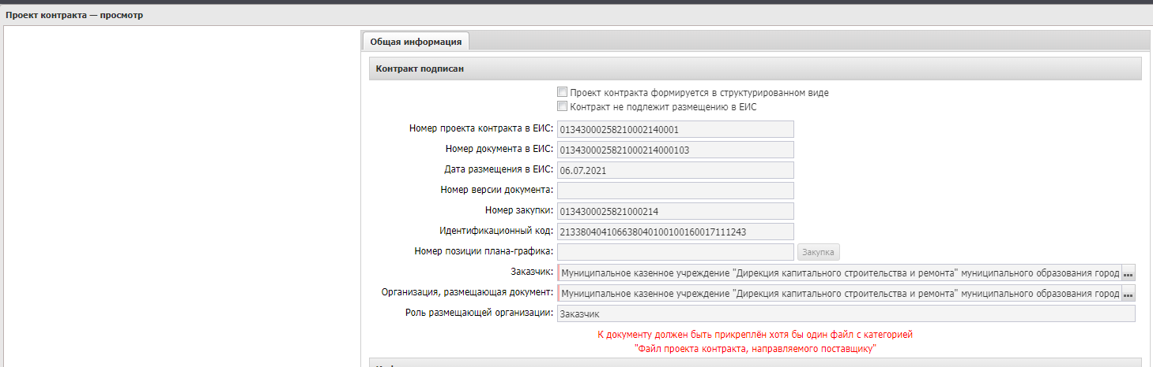
Рис. 1

ЭД «Проект контракта» формируется в электронной форме в зависимости от способа определения поставщика. Основные правила закреплены в Федеральном законе №44-ФЗ «О контрактной системе в сфере закупок товаров, работ, услуг для обеспечения государственных и муниципальных нужд».
С 1 апреля 2024 года заказчики обязаны формировать проект контракта в структурированном виде с использованием ЕИС для закупок, опубликованных после этой даты (ч. 8 ст. 8 Федерального закона от 02.07.2021 №360-ФЗ).
Проект контракта формируется в структурированной форме во всех случаях, кроме способа определения поставщика «Закупка у единственного поставщика (исполнителя, подрядчика)».

Порядок заключения электронного контракта
- Формирование электронного структурированного контракта и процедура заключения контракта осуществляются непосредственно в личном кабинете ЕИС.
Порядок заключения электронного контракта:
- сформировать проект контракта через подсистему «Заключение контрактов» или карточку закупки (в закупке должны быть подведены итоги определения поставщика);
- указать номер закупки в поле «Номер извещения (приглашения)»;
- выбрать значение «в структурированном виде» в поле «Проект контракта». При этом для извещений (приглашений), размещенных в ЕИС с 01.04.2024, доступно формирование только структурированного контракта;
- информация частично заполнится автоматически на основании сведений из извещения и заявки участника закупки; проверить и заполнить оставшиеся сведения;
- прикрепить полное описание условий контракта на вкладке «Прилагаемые документы»;
- нажать на кнопку «Прикрепить проект контракта», после чего разместить проект контракта.
После формирования в ЕИС структурированного проекта контракта, он должен быть подписан поставщиком и заказчиком в установленные № 44-ФЗ порядки и сроки согласно ст. 51 44-ФЗ. После подписания сторонами происходит размещение структурированного электронного контракта в ЕИС.
Примечание: обратите внимание, что публикация структурированного электронного контракта в ЕИС и публикация сведений в реестре контрактов в ЕИС это разные действия!
После того как проект контракта подписан сторонами и размещен в ЕИС, дальнейшая работа по направлению сведений в реестр контрактов ведется в АЦК-МЗ.
- В систему АЦК-МЗ, в течение суток после публикации протокола подведения итогов закупки в ЕИС, загружается опубликованный протокол и автоматически формируется ЭД «Контракт» на статусе «Новый».
Примечание: работа с электронным документом «Контракт» начинается только после подписания контракта обеими сторонами в ЛК ЕИС.
В АЦК-МЗ информация о подписанном проекте контракта загружается в виде ЭД «Проект контракта» с типом «Контракт подписан» на статусе «Размещен в ЕИС».
Просмотреть ЭД «Проект контракта» можно:
- в самом ЭД «Контракт» на вкладке «Общая информация» (Рис. 2).

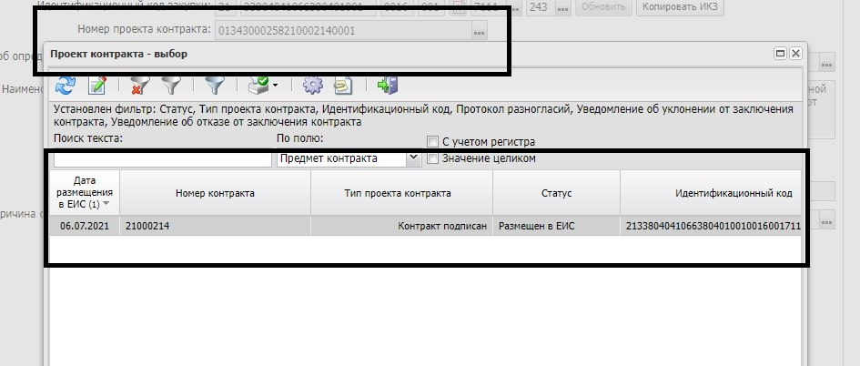
Рис.2

- или же в списковой форме ЭД «Проект контракта» (Главная/Исполнение заказа/Проект контракта) (Рис.3).
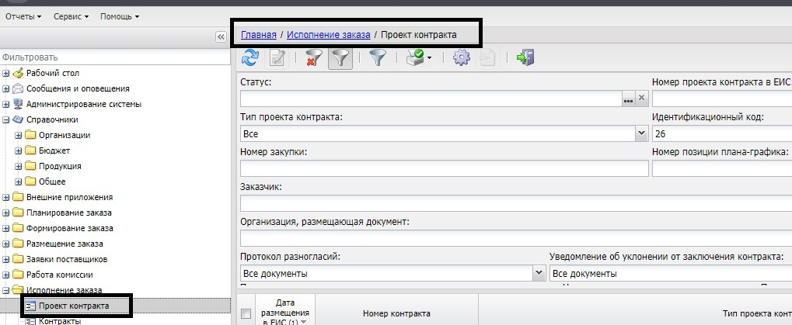
Рис.3

Перед заполнением контракта необходимо убедиться, что в справочнике организаций присутствует поставщик, с которым заключен контракт, и у него правильные реквизиты ИНН, КПП, полное и краткое наименование.
Для загрузки в АЦК-МЗ подписанного контракта, заключенного в электронной форме необходимо на статусе «Новый» выполнить действие «Загрузить электронный контракт». Предварительное заполнение ЭД «Контракт» данными на статусе «Новый» не требуется.
В ЭД «Контракт» на статусе «Ожидание загрузки электронного контракта» автоматически загружается вложение с категорией «Электронный контракт в ЕИС», содержащее информацию о подписанном электронном контракте, также прикрепляются файлы с категорией «Печатная форма электронного контракта в ЕИС» и «Документы в составе электронного контракта в ЕИС».
Загрузка сведений электронного контракта в ЭД «Контракт» осуществляется в течение суток после публикации. Для продолжения работы с ЭД «Контракт» необходимо дождаться автоматической смены статуса на «Электронный контракт опубликован в ЕИС».
После внесения информации выполняется действие «Отправить сведения в ЕИС». После успешной публикации сведений о заключенном контракте в реестре контрактов ЛК ЕИС, в течение суток ЭД «Контракт» в системе АЦК-МЗ перейдет на статус «Сведения зарегистрированы в ЕИС».
Далее, работа с ЭД «Контракт» продолжается по штатной схеме (документ «Инструкция по работе с ЭД «Контракт» в WEB-клиент»).

2. Особенности перерегистрации/расторжения ЭД «Контракт»
С 1 апреля 2025 года заключение дополнительных соглашений (ДС) об изменении или расторжении контрактов, подписанных в результате электронных процедур, обязательно осуществляется в электронной форме через Единую информационную систему (ЕИС).
В каких случаях это правило действует:
- Для всех контрактов, заключенных через ЕИС после 01.04.2025.
- Для контрактов, заключенных до этой даты, если:
  - контракт заключен в структурированном виде;
  - контракт находится на этапе исполнения;
  - в реестре контрактов отсутствует информация об изменениях или исправлениях по контракту, сформированная на основании документов заключенных без использования ЕИС.

Порядок работы с дополнительным соглашением об изменении и о расторжении контракта.
Перед подписанием проекта контракта с ДС в ЛК ЕИС убедитесь, что в АЦК-МЗ ЭД «Контракт» перерегистрирован со статуса «Исполнение». Порожденный в результате этого новый ЭД необходимо довести до статуса «Ожидание загрузки электронного контракта».

2.1. Дополнительное соглашение об изменении контракта структурированного вида.
- Для ЭД «Контракт» проводится процедура перерегистрации в системе АЦК-МЗ. Для этого на статусе «Исполнение» выполните действие «Перерегистрировать». В порожденном ЭД «Контракт» на статусе «Новый»:
- на вкладке «Изменения» установите тип «Изменения контракта» (Рис. 4).

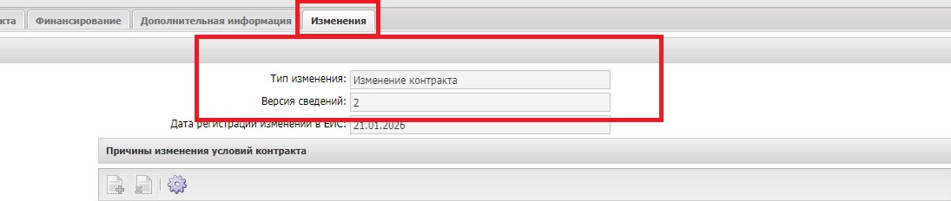
Рис.4

- заполните всю необходимую информацию в блоке «Причины изменения контракта» (Рис. 5).
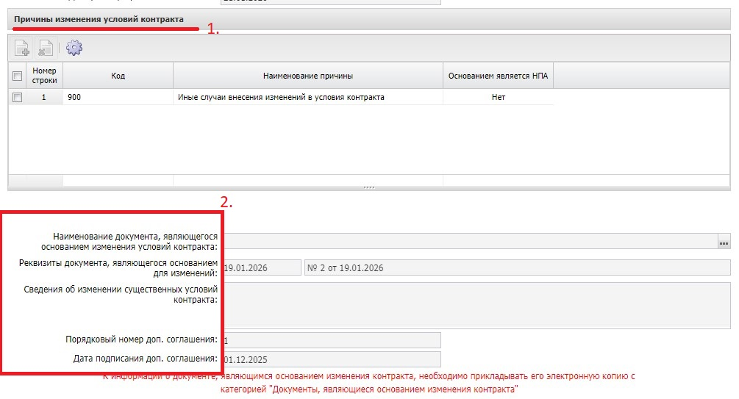
Рис.5

- После заполнения проверить проставлен ли признак (674) «Электронный контракт соглашения сформирован в структурированной форме» в блоке «Признаки взаимодействия с внешними системами» на вкладке «Дополнительная информация» (Рис.6).

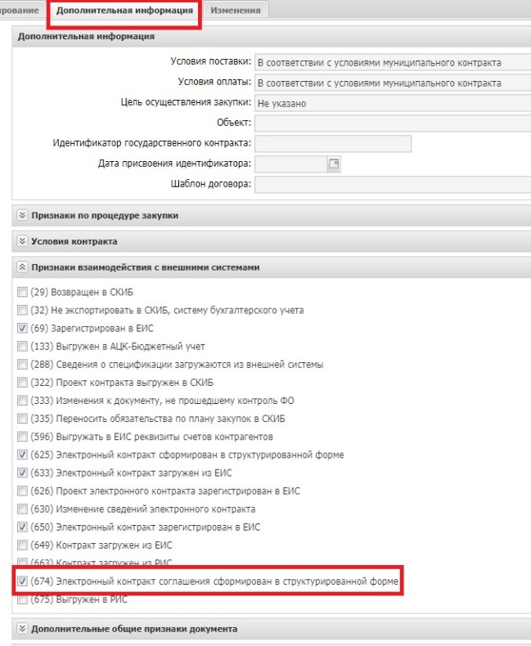
Рис.6

- На статусе «Новый» выполняется действие «Загрузить электронный контракт». ЭД «Контракт» переходит на статус «Ожидание загрузки электронного контракта».
- Заказчик проводит процедуру заключения дополнительного соглашения в ЛК ЕИС. В результате его подписания из ЕИС в АЦК-МЗ загружается ЭД «Проект контракта» с типом «Подписанный контракт (ЛКП)» в течение суток (Рис.7).

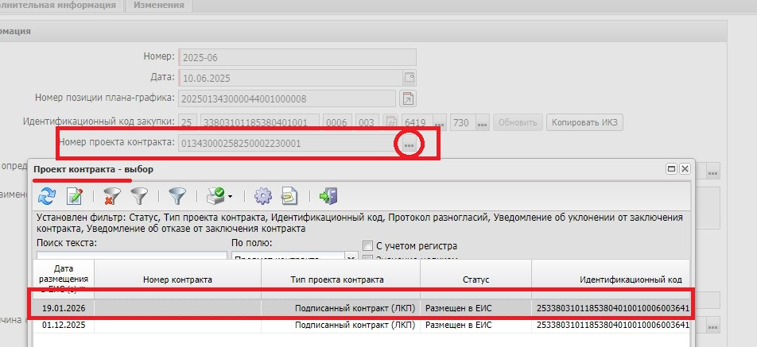
Рис.7

Примечание: загрузка в систему АЦК-Муниципальный заказ происходит только тогда, когда ДС был подписан с двух сторон: со стороны заказчика и поставщика.
- В системе АЦК-МЗ на статусе «Ожидание загрузки электронного контракта» система выполнит загрузку ДС. На основе полученных данных в ЭД «Контракт» заполнится блок «Причины изменения условий контракта», поля «Наименование документа, являющегося основанием изменения условий контракта», «Реквизиты документа, подтверждающего основание изменения условий контракта». Во вложения загрузятся файлы, в т.ч. с категориями «Электронный контракт в ЕИС», «Дельта доп. соглашения в ЕИС»(Рис.8).

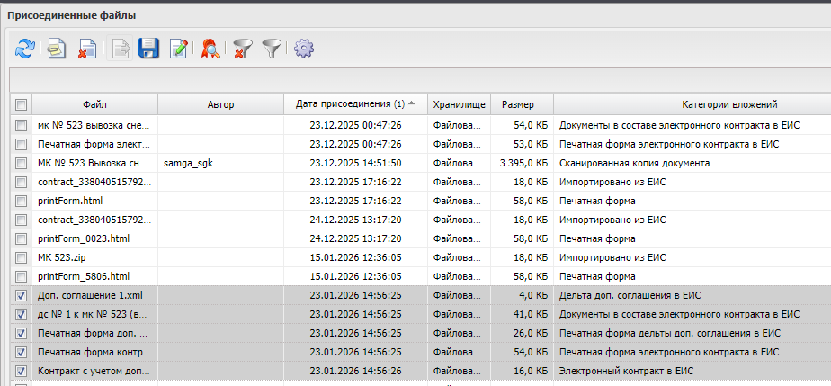
Рис.8

После успешной загрузки ЭД «Контракт» перейдет на статус «Электронный контракт опубликован в ЕИС».
- В системе АЦК-МЗ со статуса «Электронный контракт опубликован в ЕИС» выполнить действие «Отправить сведения в ЕИС». Выполняется выгрузка сведений о контракте в ЕИС для их последующей публикации в реестре контрактов.
Примечание. Если при выгрузке сведений из АЦК-МЗ в ЕИС (п. 6) возникает ошибка: РК_ИК_0116 (см. блок «Комментарии» ЭД «Контракт») «Для размещенного контракта с реестровым номером ___ уже существует проект изменения контракта с идентификатором ___ в статусе «На подготовке». Для внесения изменений в существующий проект направляйте проект изменения с указанием в тэге id соответствующего значения идентификатора». необходимо:
- Удалить создавшийся автоматически проект изменения контракта в реестре контрактов ЛК ЕИС на статусе «Проект».
- Повторить выгрузку сведений из АЦК-МЗ (действие «Отправить сведения в ЕИС»).
- После успешной публикации в системе ЕИС, в течение суток ЭД «Контракт» в АЦК-МЗ перейдет на статус «Сведения зарегистрированы в ЕИС». После чего выполните выгрузку в СКИБ.

2.2. Дополнительное соглашение о расторжении контракта в структурированном виде.
- Переведите ЭД «Контракт» на статус «Исполнение».
- Проект контракта по соглашению о расторжении формируется Заказчиком в ЛК ЕИС.
- В результате подписания на ЕИС загружается в систему ЭД «Проект контракта» с типом «Подписанный контракт (ЛКП)» с активным признаком «Соглашение о расторжении контракта» и добавляется в связи к ЭД «Контракт» по правилу загрузки пакета. В ЭД «Контракт» заполняется поле «Дата расторжения» блока «Общая информация», заполняется поле «Примечание».
- В ЭД «Контракт» автоматически вызывается метод расторжения, в результате которого в АЦК-Финансы направляется сообщение о завершении документа и он переходит в системе АЦК-МЗ на статус «Обработка завершена» (Рис. 9).

Рис.9

После подписания соглашения о расторжении в ЕИС никаких дополнительных действий в системе АЦК-МЗ выполнять не требуется. Все дальнейшие операции выполняются системой автоматически.

Список использованных сокращений.
АЦК-МЗ – Система автоматизации процесса управления закупками. Автоматизированный центр контроля-Муниципальный заказ.
ЭД – Электронный документ.
ЕИС – Единая информационная система в сфере закупок. Официальный сайт системы: www.zakupki.gov.ru.
ДС – Дополнительное соглашение.
СКИБ – Система казначейского исполнения бюджета.
ЛК ЕИС – личные кабинет в единой информационной системе.

